直接在X里Swap？Soalna新功能Actions和Blinks速览

撰文：0xjs@本站

如果你关注Solana，过去24小时你的Crypto Twitter信息流里一定有很多关于Solana新功能Actions和 Blinks的信息。

直接在Twitter里Swap、将改变用户与Solana生态互动方式、将Solana链接到整个互联网、超越Farcaster Frames等，这都是对Actions 和 Blinks的赞美之词。

果真如此吗？什么是Actions和Blinks？它们将给Solana带来什么？本文简析之。

## Actions和Blinks是什么？

Actions和Blinks是Solana一个雄心勃勃的新协议，旨在随时随地共享Solana，其由Dialect与Solana合作推出。

Actions是一种通过URL创建和传递Solana交易的协议，使Solana可以在任何地方共享。Blinks全名Blockchain Links，是检测Action URL并将其展开为完整体验的客户端，像具有交互功能的链接预览（Link Previews）。简言之，Actions是API，Blinks创建它们的界面。

Solana官网上这样描述Actions和Blinks，传统的链上交易被锁定在应用程序或复杂的界面中，这大大增加了人们使用加密产品的难度。使用Solana Actions，可以将任何交易转换为可在互联网上任何地方共享的Blinks，而无需第三方应用程序。现在可以通过短信请求付款，在聊天室中对治理进行投票，在社交媒体上购买 NFT，一切皆有可能，是时候将Solana连接到整个互联网了。

## 它们如何工作

Actions是一种API，有助于将链上交互简化为一组简单的HTTPS请求，这使得开发人员可以轻松地将链上活动无缝集成到Web2应用程序中。它让Solana交易可以通过各种方式发送，例如小部件、网站上的按钮或者类似于Solana Pay的二维码。

Actions API主要包括向Action URL终端发出HTTP请求并处理与Action 相关的响应。GET请求返回有关URL可执行哪些Action的元数据以及相关Action的可选列表，而POST请求返回将在链上或链下服务上执行的可签名交易。

流程如下：

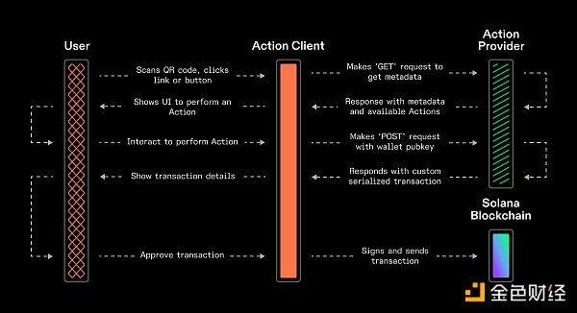

用户按下按钮或链接或扫描二维码，提示Action客户端向Action提供商发送GET请求

提供商使用元数据和可用Action进行响应，客户端显示包含这些Action的UI

用户与Action进行交互，客户端使用你选择的公钥向提供商发出POST请求

提供商以自定义交易进行响应，客户端将其显示在UI上

用户批准交易并签署交易，客户端将交易发送到区块链

简而言之，Action使开发人员可以轻松地将Solana区块链交易集成到其应用程序的用户流中，而无需将他们从正在使用的app（如Twitter、Discord甚至Medium ）重定向到其他app。

Blinks通过将Solana Actions转换为可共享、元数据丰富的链接来扩展其功能。这些链接使客户端（例如钱包扩展和机器人）能够提供额外的UI 选项，以便直接与Solana Actions交互。目前，Dialect是最受欢迎的允许UI客户端模式渲染的Actions提供商。

Blinks可以通过三种方式链接到Actions：

共享显式Action URL，例如 `solana-action:https://actions.alice.com/donate`。在这里，只有受支持的客户端（例如 Dialect）才能呈现Blinks，并且不会有回退。

通过网站根目录上的actions.json文件共享与Action API链接的网站的链接。

将 Action URL嵌入到Blink提供商（如Dialect）的URL中：https://blink.to/?action=<action_url>

## Actions和Blinks集成和新用例

如何启动Solana Action功能：

1、打开Solana浏览器钱包扩展，2、设置；3、单击“实验性功能”；4、在http://x.com上启动Solanaactions

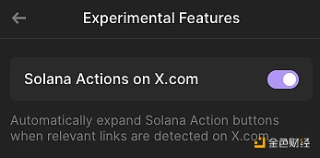

钱包支持Action功能后，一个直接的用例就是从推文中进行Swap，如下图所示：

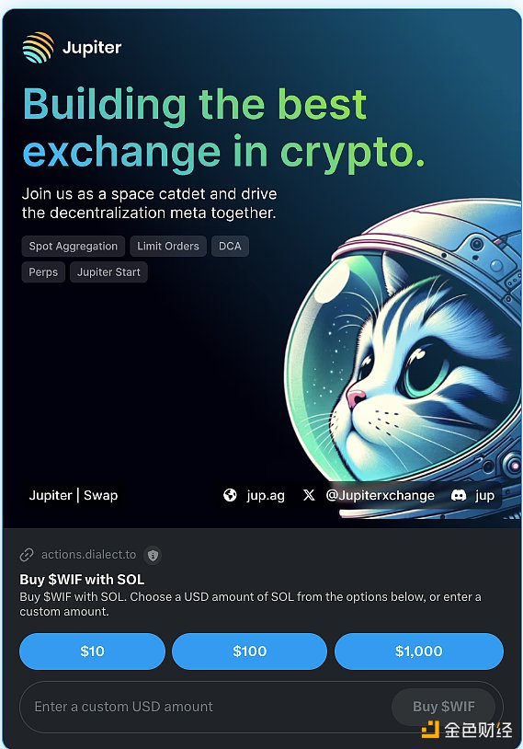

目前已经有不少应用集成Solana的新功能，现在用户可以直接在推特或者其他网站里不用跳转：用Jupiter & Meteora交易、用Phantom购买代币、用Tensor地板价批量购买、Sanctum购买LST、用Access Protocol订阅优质内容、用Sphere和Cubik向创作者捐赠、用Realms和Helium投票、用Truffle铸造NFT。当然前提是你已经安装插件钱包并启用Action功能。

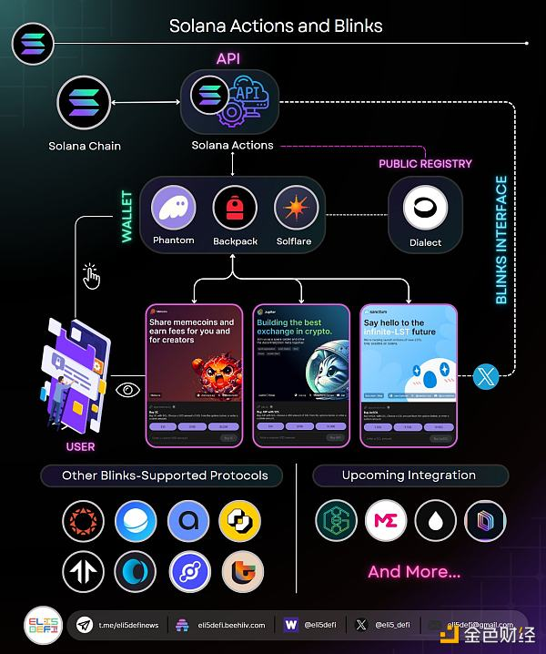

Actions和Blinks真会带来Mass Adoption吗？

如何让区块链Mass Adoption？答案很简单：必须在用户已经使用的、最喜欢的应用程序和网站触及他们。

Actions和Blinks能解决一部分问题。Solana基金会表示，Solana Blinks将任何Action变成可共享的链接，允许任何显示URL的网站成为可以进行Solana 交易的地方。因此，Blinks 将网站或社交媒体平台转变为链上交易的界面，而无需将用户带到其他地方，这将是使Dapp更易于访问和用户友好。

加密用户Mike表示，Solana刚刚推出了一款改变游戏规则的产品：Blinks。这些区块链链接可让你在任何可以在线分享链接的地方触发 Solana actions。是的……甚至在X上！想象一下通过以下方式发起交易：应用程序中的按钮、QR 码、可共享链接。Web3 变得更加易于访问。

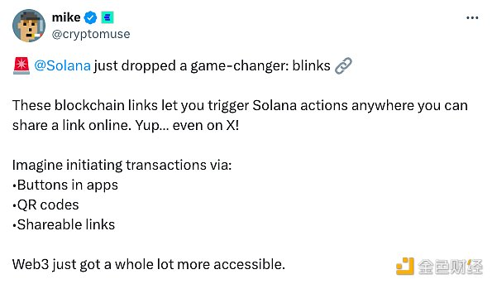

但也有一些反面看法。

首先，想使用Blinks所展示的交互界面，用户需安装dialect插件或者开启Solana钱包浏览器插件。通过插件将Web3产品植入推特，之前已经有不少这样的Web3产品，但在最初的喧嚣之后复归于沉寂。因为安装插件本身就是一个很大的摩擦力。

其次，Solana新功能很可能被诈骗者最先大规模采用。在钓鱼泛滥成灾的推特上，Actions和Blinks功能很可能极大提高诈骗效率和降低诈骗成本。诈骗者之前还需要精心制作钓鱼网站来诱骗用户，现在只需要一些简单的UI和metadata就完全可以实施大规模钓鱼诈骗了。所以Blinks里急需加强风控和防欺诈能力。

X用户ypppy表示，“很好的整合，希望它不会成为骗子的天堂。”

也正基于安全考虑，目前Action采取注册许可制。Actions需要先到官方注册处注册（https://dial.to/register）。下图所有得到许可注册的action。

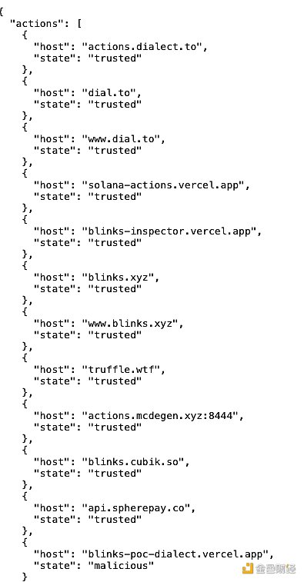

## Actions和BlinksVs. Farcaster Frames

Solana新功能发布后，很多人自然联想到了Farcaster的Frames功能。

Solana Labs顾问Jordan认为，Blinks吸收了Farcaster Frames中的一些最佳创意，而Actions则吸收了Solana Pay交易请求和Dialect智能消息中的一些最佳创意，并将它们结合在一起形成一些酷炫而独特的东西。

加密KOL Ignas表示：Solana 的建设者们确实有不同的想法：Solana的Actions和Blinks类似于 Farcaster 上的Frames，但Blinks可以在大多数加密用户所在的X上使用。（这一局）Solana得10分。

加密开发者Aaron Elijah Mars表示，Farcaster Frames 会死吗？Farcaster Frames 是 Open Graph 的扩展，它可以在 Twitter 上生成很酷的缩略图。它是一个开放标准，意味着任何人都可以将其集成到他们的应用程序中。Farcaster Frames也可以在任何地方运行，并且可以集成 Blinks。另一方面，Blinks是需要许可的。。。Blinks专注于链上交互，具有极少的自定义功能且没有交互性，而 Frames 非常适合交互式内容，但缺乏适当的链上集成。它们的价值主张完全不同，我认为它们绝对可以共存。

## 一些有用链接

Solana官网解读：https://solana.com/solutions/actions

Solana文档：https://solana.com/docs/advanced/actions

GitHub仓库：https://github.com/solana-developers/solana-actions

Dialect Blinks扩展：https://chromewebstore.google.com/detail/dialect-blinks/mhklkgpihchphohoiopkidjnbhdoilof

目前注册的Action：https://actions-registry.dialect.to/all

Action注册处：https://dial.to/register

Actions转换成Blinks网址：https://dial.to/